REPÚBLICA FEDERATIVA DO BRASIL
MINISTÉRIO DA AGRICULTURA, PECUÁRIA E ABASTECIMENTO
SECRETARIA DE DEFESA AGROPECUÁRIA
DEPARTAMENTO DE FISCALIZAÇÃO DE INSUMOS AGRÍCOLAS
SERVIÇO NACIONAL DE PROTEÇÃO DE CULTIVARES
INSTRUÇÕES PARA A EXECUÇÃO DOS ENSAIOS DE DISTINGUIBILIDADE, HOMOGENEIDADE E ESTABILIDADE DE CULTIVARES DE DIEFENBACHIA (Dieffenbachia Schott)

I. OBJETIVO
Estas instruções visam estabelecer diretrizes para as avaliações de distinguibilidade, homogeneidade e estabilidade (DHE), a fim de uniformizar o procedimento técnico de comprovação de que a cultivar apresentada é distinta de outra(s) cujos descritores sejam conhecidos, é homogênea quanto às suas características dentro de uma mesma geração e é estável quanto à repetição das mesmas características ao longo de gerações sucessivas. Aplicam-se às cultivares de Diefenbachia (Dieffenbachia Schott).

II. AMOSTRA VIVA
1. Para atender ao disposto no art. 22 e seu parágrafo único da Lei n⁰ 9.456 de 25 de abril de 1997, o requerente do pedido de proteção obrigar-se-á a disponibilizar ao Serviço Nacional de Proteção de Cultivares (SNPC), no mínimo, 20 plantas, com 12 a 15 semanas de idade, que não sejam obtidas diretamente por micropropagação. No caso de cultivares com hábito de crescimento arbustivo, as plantas devem ter, no mínimo, 25 centímetros de altura.
2. As plantas devem estar vigorosas e em boas condições fitossanitárias.
3. A amostra deverá estar isenta de qualquer tratamento que afete a expressão das características da cultivar, salvo em casos especiais, que devem ser devidamente justificados e o tratamento deverá ser descrito detalhadamente.
4. A amostra deverá ser disponibilizada ao SNPC após a obtenção do Certificado de Proteção e precisará ser fornecida pelo solicitante sempre que, durante a análise do pedido, for necessária a sua apresentação para confirmação de informações.
5. As amostras devem ser mantidas no Brasil.

III. EXECUÇÃO DOS ENSAIOS DE DISTINGUIBILIDADE, HOMOGENEIDADE E ESTABILIDADE – DHE
1. Os ensaios deverão ser realizados durante 2 ciclos de cultivo. Caso a distinguibilidade, a homogeneidade e a estabilidade não possam ser comprovadas, os testes deverão ser estendidos por mais um ciclo de crescimento.
2. Os ensaios deverão ser conduzidos em um único local. Caso neste local não seja possível a visualização de todas as características da cultivar, a mesma poderá ser avaliada em um local adicional.
3. Os ensaios deverão ser conduzidos em casa de vegetação sob condições que assegurem o desenvolvimento normal das plantas e a expressão de suas características.
4. Cada teste deve incluir no mínimo 20 plantas. O tamanho das parcelas deverá possibilitar que plantas, ou suas partes, possam ser removidas para avaliações sem que isso prejudique as observações que venham a ser feitas até o final do ciclo vegetativo. Podem ser usadas parcelas separadas para avaliações, desde que estejam em condições ambientais similares.
5. Todas as avaliações deverão ser feitas em 10 plantas ou partes de 10 plantas.
6. Para o ensaio de estabilidade da cor, deve ser feita a propagação de estacas de 10 das plantas fornecidas para comparação com as 10 plantas restantes. As plantas devem ser cultivadas sob condições normais de crescimento, até que elas atinjam padrão comercial.
7. Condições de cultivo
7.1. A- Propagação
(i) Utilizar estacas com, aproximadamente, 20 cm de comprimento.
(ii) Deve-se utilizar areia como substrato para o enraizamento das estacas, sob sistema de nebulização com alta umidade, e 40 dias depois realizar o transplantio para vasos de 10 cm contendo turfa. Outra opção é fazer o enraizamento diretamente em vasos de 10 cm contendo turfa
(iii) Quando as mudas completarem 2 meses, fazer o transplantio para vasos maiores.
7.2. Irrigação
A irrigação deverá ser feita por gotejamento e deve variar de acordo com a necessidade da cultivar.
7.3. Temperatura e umidade relativa do ar
A temperatura deve variar entre 18 e 25°C e a umidade relativa do ar entre 70 e 80%.

8. Devido à variação da intensidade da luz ao longo do dia, as determinações de cores deverão ser feitas, de preferência, em recinto com iluminação artificial ou no meio do dia, sem incidência de luz solar direta. A fonte luminosa do recinto deverá estar em conformidade com o Padrão da Comissão Internacional de Iluminação (CIE) de Luminosidade Preferencial D 6.500 e deverá estar dentro dos níveis de tolerância especificados no Padrão Inglês 950, Parte I. Essas cores deverão ser definidas contrapondo-se a parte da planta a um fundo branco.
9. As cores das estruturas observadas são indicadas baseando-se em um sistema de numeração internacional concebido pela Royal Horticultural Society da Inglaterra, reproduzido no Catálogo de Cores RHS que contém, aproximadamente, 900 referências entre cores e tonalidades.
10. As avaliações para descrição da cultivar deverão ser realizadas apenas nas plantas com expressões típicas, sendo desconsideradas aquelas com expressões atípicas.
11. Todas as observações nas lâminas foliares devem ser realizadas em folhas típicas inseridas entre o 3º e o 5º nó, contados a partir do ápice.
12. Os métodos recomendados de observação das características são indicados na primeira coluna da Tabela de Características, de acordo com a legenda abaixo:
- MG: Mensuração única de um grupo de plantas ou partes de plantas.
- MI: Mensurações de um número de plantas ou partes de plantas, individualmente.
- VG: Avaliação visual única de um grupo de plantas ou partes de plantas.14. Para a avaliação da homogeneidade devem ser levadas em consideração todas as plantas do ensaio. Deve-se aplicar a população padrão de 1% e a probabilidade de aceitação de 95%. No caso de testes com 20 plantas, será permitida 1 planta atípica.
13. Poderão ser estabelecidos testes adicionais para propósitos especiais.
14. É necessário anexar, ao formulário, fotografias representativas das estruturas mais relevantes utilizadas na caracterização da cultivar, especialmente da folha. No caso de uma cultivar introduzida no Brasil apresentar alterações em suas características devido às condições ambientais diferentes, sempre que as mesmas possam ser demonstradas por fotografias, estas devem ser anexadas.

IV. CARACTERÍSTICAS AGRUPADORAS
1. Deve-se utilizar as características agrupadoras para a escolha das cultivares similares a serem plantadas no ensaio de DHE.
2. Características agrupadoras são aquelas nas quais os níveis de expressão observados, mesmo quando obtidos em diferentes locais, podem ser usados para a organização do ensaio de DHE, individualmente ou em conjunto com outras características, de forma que cultivares similares sejam plantadas agrupadas.
3. As seguintes características são consideradas úteis como características agrupadoras:
(a) Planta: hábito de crescimento (característica 1).
(b) Planta: número de ramos basais (Característica 52).

V. SINAIS CONVENCIONAIS
(+) e (a): Ver explanações relativas a características específicas, item VIII “OBSERVAÇÕES E FIGURAS”;
MG, MI, VG: ver item III, 12;
QL: Característica qualitativa;
QN: Característica quantitativa; e
PQ: Característica pseudoqualitativa.

VI. NOVIDADE E DURAÇÃO DA PROTEÇÃO
1. A fim de satisfazer o requisito de novidade estabelecido no inciso V, art. 30, da Lei n⁰ 9.456, de 1997, para poder ser protegida, a cultivar não poderá ter sido oferecida à venda no Brasil há mais de 12 meses em relação à data do pedido de proteção e, observado o prazo de comercialização no Brasil, não poderá ter sido oferecida à venda ou comercializada em outros países, com o consentimento do obtentor, há mais de 4 anos.
2. Conforme estabelecido pelo artigo 11 da Lei n⁰ 9.456, de 1997, a proteção da cultivar vigorará pelo prazo de 15 (quinze) anos, a partir da data de concessão do Certificado Provisório de Proteção.

VII. INSTRUÇÕES DE PREENCHIMENTO DA TABELA DE DESCRITORES
1. Para facilitar a avaliação das diversas características, foi elaborada uma escala de códigos com valores que, normalmente, variam de 1 a 9. A interpretação dessa codificação é a seguinte:
1.1. Quando as alternativas de código não forem sequenciais, isto é, se existirem um ou mais intervalos entre os valores propostos, a descrição da característica pode recair, além das previstas, em valores intermediários ou extremos. Exemplo: “2. Planta: altura” codifica o valor 3 para “baixa”, 5 para “média” e 7 para “alta”. Nesse caso, pode ser escolhido, por exemplo, o valor 4, que indicaria que a altura da planta classifica-se entre baixa e média, ou ainda pode ser escolhido qualquer valor entre 1 e 9. Neste último caso, o valor 1 indicaria uma planta de altura extremamente baixa e o valor 9 classificaria uma planta extremamente alta.
Característica | Identificação  da característica | Código de  cada descrição | Código  da cultivar
2. Planta: altura | baixa  média  alta | 3  5  7 | ⎪*⎪
* preenchimento pode variar de 1 a 9

1.2. Quando as alternativas de código forem sequenciais, isto é, quando não existirem intervalos entre os valores, a identificação da característica deve ser feita, necessariamente, por um dos valores listados. Exemplo: “10. Lâmina foliar: forma” valor 1 para “elíptica estreita”, valor 2 para “elíptica” e valor 3 para “ovalada”. Somente uma dessas três alternativas é aceita para preenchimento.

Característica | Identificação  da característica | Código de  cada descrição | Código  da cultivar
10. Lâmina foliar: forma | elíptica estreita  elíptica  ovalada | 1  2  3 | ⎪*⎪
* preenchimento pode variar de 1 a 3

2. Para solicitação de proteção de cultivar, o interessado deverá apresentar, além deste, os demais formulários disponibilizados pelo SNPC.
3. Todas as páginas deverão ser rubricadas pelo Representante Legal e pelo Responsável Técnico.
VIII. TABELA DE DESCRITORES DE DIEFENBACHIA (Dieffenbachia Schott)

Nome proposto para a cultivar:

Característica | Identificação  da  característica | Código  de cada  descrição | Cultivares exemplo | Código  da  cultivar
1. Planta: hábito de crescimento  PQ VG | alongado  semiarbustivo  arbustivo | 1  2  3 | Amoena  Compacta | ⎪ ⎪
2. Planta: altura  QN MS/VG | baixa  média  alta | 3  5  7 | Anne, Catharina  Compacta  Amoena | ⎪ ⎪
3. Haste principal: diâmetro  QN VG/MS | pequeno  médio  grande | 3  5  7 | Carina, Catharina  Veerle  Amoena | ⎪ ⎪
4. Haste principal: número de cores  QL VG | uma  mais de uma | 1  2 | Amoena  Carina | ⎪ ⎪
5. Haste principal: cor principal  PQ VG | branca  verde clara  verde média  verde escura  rosa  laranja  vermelha  marrom | 1  2  3  4  5  6  7  8 | Catharina  Veerle  Amoena | ⎪ ⎪
6. Haste principal: cor secundária (se claramente diferente da cor principal)  QL VG | branca  verde | 1  2 | Catharina | ⎪ ⎪
7. Folha: curvatura  QN VG | fraca  média  forte | 3  5  7 | Janet  Morlem | ⎪ ⎪
8. Lâmina foliar: comprimento  QN VG/MS | curto  médio  longo | 3  5  7 | Compacta  Alix  Amoena | ⎪ ⎪
9. Lâmina foliar: largura  QN VG/MS | estreita  média  larga | 3  5  7 | Camilla  Veerle  Tropic White | ⎪ ⎪
10. Lâmina foliar: forma  PQ VG (+) | elíptica estreita  elíptica  ovalada | 1  2  3 | D. pittieri  D. leopoldii  Amoena, Camilla | ⎪ ⎪
11. Lâmina foliar: comprimento do ápice  QN VG (+) | curto  médio  longo | 3  5  7 | Tropic White, Amoena  Anna, Camilla, Candida | ⎪ ⎪
12. Lâmina foliar: brilho  QL VG | ausente  presente | 1  2 | Compacta, Gitte  Amoena | ⎪ ⎪
13. Lâmina foliar: flexibilidade  PQ VG | baixa  média  alta | 3  5  7 |  | ⎪ ⎪
14. Lâmina foliar: número de cores na face superior da nervura central  QL VG | uma  duas | 1  2 | Amoena  Camilla, Compacta, Veerle | ⎪ ⎪
15. Lâmina foliar: cor principal da nervura central da face superior  PQ VG | branca  branca esverdeada  verde | 1  2  3 | D. oerstedii variegata  Carina, Janet, Veerle  Alix, Amoena | ⎪ ⎪
16. Lâmina foliar: variegação  QL VG | ausente  presente | 1  2 |  | ⎪ ⎪
17. Lâmina foliar: tipo de variegação  PQ VG (+) | Tipo 1  Tipo 2  Tipo 3  Tipo 4  Tipo 5  Tipo 6  Tipo 7 | 1  2  3  4  5  6  7 | Camilla  Compacta, D. leoniae  Anne  Amoena, Jenmannii  D. chelsonii, D. delecta  Yellow Tropic | ⎪ ⎪
18. Somente para cultivares dos tipos 1 e 2: Lâmina foliar: cor principal  PQ VG | Catálogo de Cores RHS (indicar o número de referência) |  |  | ⎪ ⎪
19. Somente para cultivares dos tipos 2 e 4: Lâmina foliar: largura da borda  QN VG/MS | estreita  média  larga | 3  5  7 | Anne, Catharina  Veerle  Carla | ⎪ ⎪
20. Somente para cultivares dos tipos 2 e 4: Lâmina foliar: cor da borda  PQ VG | Catálogo de Cores RHS (indicar o número de referência) |  |  | ⎪ ⎪
21. Somente para cultivares dos tipos 2 e 4: Lâmina foliar: limite da borda  QL VG | não definida  definida | 1  2 | Camilla  Anne | ⎪ ⎪
22. Somente para cultivares dos tipos 3 e 4: Lâmina foliar: densidade das manchas  QN VG | esparsa  média  densa | 3  5  7 | Catharina  Carina  Compacta | ⎪ ⎪
23. Somente para cultivares dos tipos 3 e 4: Lâmina foliar: tamanho mais frequente das manchas  QN VG | pequeno  médio  grande | 3  5  7 | Anna  Compacta, Gitte | ⎪ ⎪
24. Somente para cultivares dos tipos 3 e 4: Lâmina foliar: número de tons de verde nas manchas  PQ VG | um  dois  mais de dois | 1  2  3 | Compacta | ⎪ ⎪
25. Somente para cultivares dos tipos 3 e 4: Lâmina foliar: tom de verde dominante nas manchas  PQ VG | verde esbranquiçado  verde acinzentado  verde amarelado  verde claro  verde médio  verde escuro | 1  2  3  4  5  6 | Gitte  Compacta | ⎪ ⎪
26. Somente para cultivares dos tipos 3 e 4: Lâmina foliar: presença adicional de tom verde esbranquiçado nas manchas  QL VG | ausente  presente | 1  2 |  | ⎪ ⎪
27. Somente para cultivares dos tipos 3 e 4: Lâmina foliar: presença adicional de tom acinzentado nas manchas  QL VG | ausente  presente | 1  2 |  | ⎪ ⎪
28. Somente para cultivares dos tipos 3 e 4: Lâmina foliar: presença adicional de tom verde amarelado nas manchas  QL VG | ausente  presente | 1  2 |  | ⎪ ⎪
29. Somente para cultivares dos tipos 3 e 4: Lâmina foliar: presença adicional de tom verde claro nas manchas  QL VG | ausente  presente | 1  2 |  | ⎪ ⎪
30. Somente para cultivares dos tipos 3 e 4: Lâmina foliar: presença adicional de tom verde médio nas manchas  QL VG | ausente  presente | 1  2 |  | ⎪ ⎪
31. Somente para cultivares dos tipos 3 e 4: Lâmina foliar: presença adicional de tom verde escuro nas manchas  QL VG | ausente  presente | 1  2 |  | ⎪ ⎪
32. Somente para cultivares dos tipos 5, 6 e 7: Lâmina foliar: número de tons de verde representados por banda(s)  PQ VG | um  dois  mais de dois | 1  2  3 | Morlem, Yellow Tropic | ⎪ ⎪
33. Somente para cultivares dos tipos 5, 6 e 7: Lâmina foliar: tom de verde dominante representado por banda(s)  PQ VG | verde esbranquiçado  verde acinzentado  amarelado  verde claro  verde médio  verde escuro | 1  2  3  4  5  6 | Alix, Amoena  Tropic Snow  Yellow Tropic | ⎪ ⎪
34. Somente para cultivares dos tipos 5, 6 e 7: Lâmina foliar: presença adicional de tom de verde esbranquiçado representado por banda(s)  QL VG | ausente  presente | 1  2 |  | ⎪ ⎪
35. Somente para cultivares dos tipos 5, 6 e 7: Lâmina foliar: presença adicional de tom de verde acinzentado representado por banda(s)  QL VG | ausente  presente | 1  2 |  | ⎪ ⎪
36. Somente para cultivares dos tipos 5, 6 e 7: Lâmina foliar: presença adicional de tom de verde amarelado representado por banda(s)  QL VG | ausente  presente | 1  2 |  | ⎪ ⎪
37. Somente para cultivares dos tipos 5, 6 e 7: Lâmina foliar: presença adicional de tom de verde claro representado por banda(s)  QL VG | ausente  presente | 1  2 |  | ⎪ ⎪
38. Somente para cultivares dos tipos 5, 6 e 7: Lâmina foliar: presença adicional de tom de verde médio representado por banda(s)  QL VG | ausente  presente | 1  2 |  | ⎪ ⎪
39. Somente para cultivares dos tipos 5, 6 e 7: Lâmina foliar: presença adicional de tom de verde escuro representado por banda(s)  QL VG | ausente  presente | 1  2 |  | ⎪ ⎪
40. Somente para cultivares dos tipos 5, 6 e 7: Lâmina foliar: limite da banda  PQ VG | não claramente definida  definida | 1  2 | Maroba  Alix, Yellow Tropic | ⎪ ⎪
41. Somente para cultivares dos tipos 5, 6 e 7: Lâmina foliar: manchas pequenas dentro da banda(s)  QL VG | ausentes  presentes | 1  2 | Tropic Snow | ⎪ ⎪
42. Somente para cultivares dos tipos 5, 6 e 7: Lâmina foliar: densidade de manchas pequenas dentro da banda(s)  QN VG | baixa  média  alta | 3  5  7 |  | ⎪ ⎪
43. Somente para cultivares dos tipos 5, 6 e 7: Lâmina foliar: largura da área da banda comparada com a largura da lâmina foliar  QN VG | estreita  média  larga | 3  5  7 | Amoena  Tropical White  Yellow Tropic | ⎪ ⎪
44. Somente para cultivares do tipo 5: Lâmina foliar: largura de bandas individuais, quando comparada com a da lâmina foliar  QN VG | estreita  média  larga | 3  5  7 |  | ⎪ ⎪
45. Pecíolo: comprimento  QN VG/MS | curto  médio  longo | 3  5  7 | D. pittieri  Amoena, Camilla  Tropic Snow | ⎪ ⎪
46. Pecíolo: comprimento comparado com o comprimento da lâmina foliar  QN VG/MS | curto  médio  longo | 3  5  7 | Maroba, Morlem  Amoena, Tropic White  Tropic Snow
47. Pecíolo: número de cores  PQ VG | uma  mais de uma | 1  2 | Alix, Amoena  Catharina, Veerle | ⎪ ⎪
48. Pecíolo: cor principal  PQ VG | Verde esbranquiçada  verde clara  verde média  verde escura  rosa  laranja  vermelha | 1  2  3  4  5  6  7 | Camilla  Catharina  Alix  Amoena, Gitte | ⎪ ⎪
49. Pecíolo: tonalidade secundária da cor verde  PQ VG | verde esbranquiçada  verde acinzentada  verde amarelada  verde clara  verde média  verde escura | 1  2  3  4  5  6 | Anna, Compacta  Gitte, Veerle  Catharina | ⎪ ⎪
50. Pecíolo: padrão da cor secundária  PQ VG | marmoreada  estriada  salpicada | 1  2  3 | Catharina  D. Thompson, D. williford | ⎪ ⎪
51. Pecíolo: distribuição de cor secundária  QL VG | na base  por todo comprimento | 1  2 | Veerle  D. williford | ⎪ ⎪
52. Planta: número de ramos basais  QN VG/MS | ausente ou muito poucos  poucos  médios  muitos  muitíssimos | 1  3  5  7  9 | Amoena  Veerle  Carina  Alix, Gitte  Carla | ⎪ ⎪
53. Planta: mudança da distribuição de cor durante o envelhecimento da folha  QN VG | fraca  média  forte | 3  5  7 | Alix, Amoena, Tropic White  Carina, Gitte, Veerle  Camilla, Carla | ⎪ ⎪

IX. OBSERVAÇÕES E FIGURAS

Característica 10. Lâmina foliar: forma
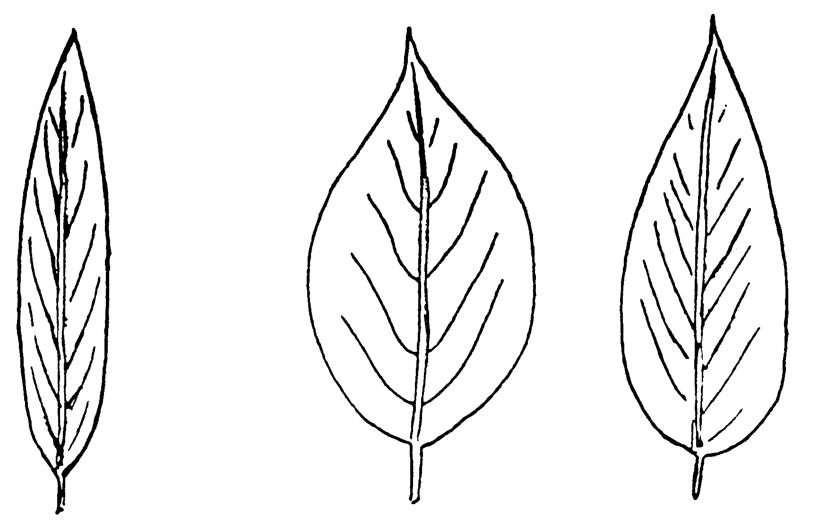
1  elíptica estreita | 2  elíptica | 3  ovalada

Característica 11. Lâmina foliar: comprimento do ápice
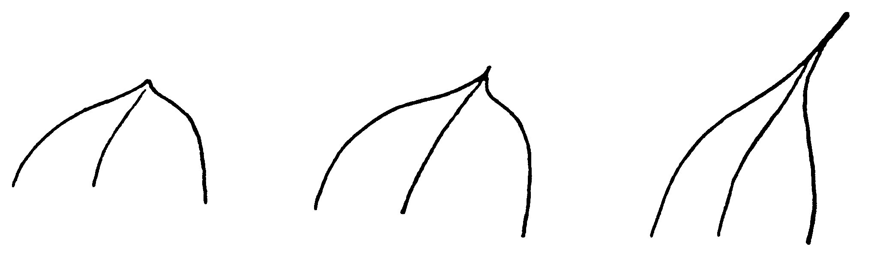
1  curto | 2  médio | 3  longo

Característica 17. Lâmina foliar: tipo de variegação

1  Tipo 1: ausente | 2  Tipo 2: marginal | 3  Tipo 3: em manchas | 4  Tipo 4: em manchas e marginal

5  Tipo 5: em bandas ao longo das nervuras secundárias | 6  Tipo 6: em bandas ao longo da nervura central | 7  Tipo 7: ao longo das nervuras central e secundárias

X. BIBLIOGRAFIA

- GRAF, A.B.: "Exotica 3 - Pictorial cyclopedia of exotic plants", Roches Company - Rutherford, N.Y., USA (pp. 168 - 175)

- "Le bon jardinier", Tome 2 (152e édition), La maison rustique (pp. 945, 1150-1151)

- TRACOL A. et MONTAGNEUX, G., 1981: "Les maladies des plantes ornementales", 3e édition, Editions M.A.T., pp. 260

- TRACOL, A. et MONTAGNEUX, G., 1983: "Les animaux nuisibles aux plantes ornementales", 3e édition, Editions M.A.T., pp. 336

- VIDALIE, H., 1979: "Les productions florales", 3e édition, Editions J.B. Baillière, (pp. 85-86)

- STEARN, W.T., 1983: "Botanical Latin" (Third edition), David and Charles (pp. 315;318;319;328)

- União para Proteção das Obtenções Vegetais (UPOV), 1992, TG/132, Genebra, Suíça.

Publicado no DOU nº 227, de 28 de novembro de 2016, seção 01, páginas 69 a 71.

